**Introduction Knowledge Management**

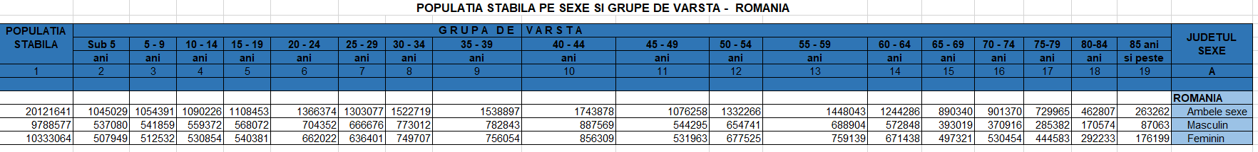Tema aleasa este **Populatia Romaniei .**

Am realizat cu ajutorul meniului Function , media **aritmetica , armonica si patratica**.

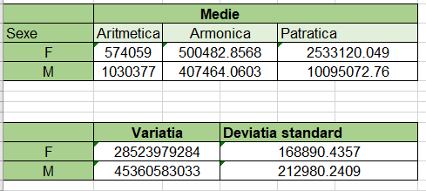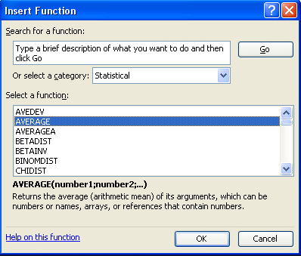

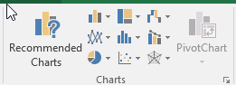

Si ulterior **Graficul** informatiilor din table folosindu ma da meniul Charts.

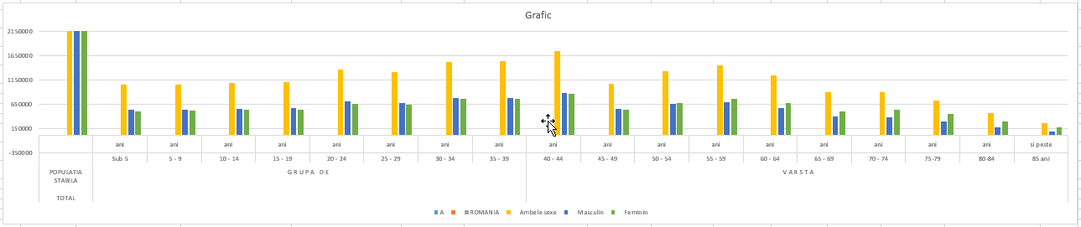

Pentru relizarea unei relatii asupra statisticii alese , am realizat tabelul Decese pe grupe de varsta , am realizat relatia , care este de fapt tabelul Regresie liniara si ulterior am realizat graficul regresiei.

